Spett.le
Elett.r.a. Srl
C.da Cembrina Zona Ind.le
85059 VIGGIANO - PZ

- Alla Cortese att. ne del Sig. Rizzo

Patrica 17/11/2014

Oggetto: Revisione di Motori elettrici

OFFERTA 2014/0893

Descrizione dei lavori che saranno eseguiti per effettuare la manutenzione:

1 | Analisi preliminare del motore, rilievo dei valori di isolamento e indice di polarizzazione IP con  sistema volt-amperometrico (DLA) a kV 5 cc
2 | Estrazione del giunto / semigiunto
3 | Smontaggio completo della macchina nei singoli particolari e primo controllo dei vari componenti
4 | Estrazione del rotore a gabbia
5 | Pulizia avvolgimento statorico - rotorico - dei canali di ventilazione e di tutti i componenti del  motore, mediante idropulitrice
6 | Controllo dei cavi di Media Tensione e relative connessioni alla morsettiera previo smontaggio  del musone del motore
7 | Controllo della morsettiera di alimentazione ed isolatori
8 | Controllo delle morsettiere ausiliarie con le varie apparecchiature ad esse collegate
9 | Controllo delle biette statoriche, degli ammaraggi delle testate e delle relative legature
10 | Controllo di eventuali riscaldamenti locali e di scariche elettriche in cava
11 | Prova di Loop-Test con termografia del pacco magnetico statorico con rilascio del  report/certificato
12 | Controllo di eventuali allentamenti del pacco magnetico statorico e delle chiavette di fermo del  suddetto pacco lamiere
13 | Controllo degli isolatori passanti e delle connessioni di collegamento alla testata  dell'avvolgimento
14 | Controllo funzionalità scaldiglie anticondensa (controllo funzionamento delle resistenze e verifica isolamento verso massa) e termo resistenze RTD (valori di resistenza a temperatura ambiente e verifica isolamento verso massa e connessioni alla morsettiera
15 | Essiccamento in forno auto ventilato a temperatura controllata dello statore e verniciatura  dell'avvolgimento caldo con vernice essiccante all'aria
16 | Trattamento termico in forno auto ventilato del rotore
17 | Controllo assialità e concentricità del rotore
18 | Controllo visivo del pacco lamiere rotorico, delle barre, degli anelli di cortocircuito, degli anelli di  blindaggio se esistenti e delle ventole di raffreddamento, con battitura meccanica manuale e liquidi penetranti
19 | Verifica delle tolleranze d'accoppiamento tra cuscinetti, scudo e albero (come da tabelle FAG o SKF)
20 | Sostituzione dei cuscinetti a rotolamento
21 | Controllo giuochi tra labirinti, tenute ed albero
22 | Equilibratura dinamica rotore (completo di ventola)
23 | Verniciatura del pacco lamiere rotorico con vernice essiccante all'aria
24 | Lavaggio a vapore di tutti i componenti meccanici
25 | Verifica stato di usura dei componenti meccanici e successiva verniciatura interna con  elettrosmalti ed esterna con vernice protettiva antiruggine
26 | Prova di isolamento con sistema volt-amperometrico (DLA) a kV 5 cc dell'avvolgimento  statorico
27 | Prova di tg-delta e delta tg-delta avvolgimento statorico
28 | Prova capacitiva avvolgimento statorico
29 | Prova di indice di polarizzazione IP con sistema volt-amperometrico (DLA) a kV 5 cc  dell'avvolgimento statorico
30 | Prova di tensione applicata in cc, secondo le prescrizioni riportate alla sezione 6 delle Norme  CEI 2° 3
31 | Misura della resistenza ohmica tra le fasi dell'avvolgimento statorico
32 | Sabbiatura della carcassa
33 | Riassemblaggio del motore e della strumentazione montata sul motore, con sostituzione  bulloneria e quant'altro occorrente per il ripristino a regola d'arte (elettrica e meccanica)
34 | Collaudo finale con prova di rotazione a vuoto e a rotore bloccato con rilievo delle vibrazioni
35 | Verniciatura esterna del motore
36 | Relazione finale

Quotazione :

Posi 1 : N°.4 Motori consegnati contemporaneamente secondo lo schema di cui sopra AB DQU450MH8 COME DA VS. Foglio Dati KW.350 TENS. Kv.6 POLI 8
€. 4.500,00+iva cad
Totale. €. 18.200,00+iva

Pos. 2 : Sostituzione PT100, Scaldiglie anticondensa e Set Isolatori ove necessario
€. 3.000,00+iva cad
Totale. €. 12.000,00+iva

Pos. 3 : Per la posizione n.1 se il motore in revisione fosse solo n.1 il costo sarebbe
€. 5.000,00+iva

N.B. Tutto quanto non menzionato verrà consuntivato a parte. Per la posizione n°.2 il costo è riferito al singolo motore.

Consegna : Come da Voi indicato nelle specifiche salvo imprevisti
Trasporto : Come da Vs. indicazioni a Vs. Carico
Pagamento : In uso

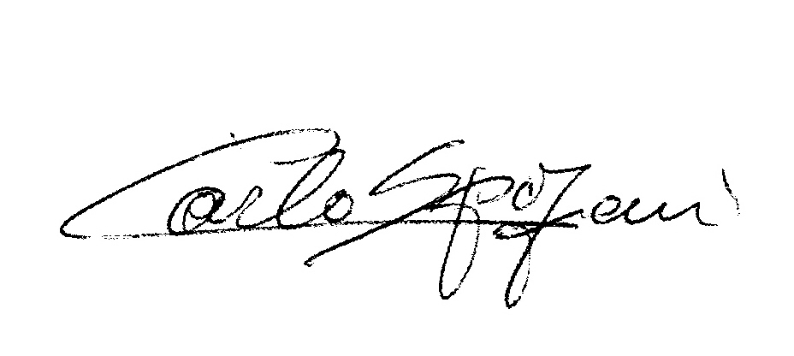
Disponibili a qualunque chiarimento, rimaniamo in attesa di una vs. risposta.

Cordiali saluti
REM s.r.l.

